ОБЩЕСТВО С ОГРАНИЧЕННОЙ ОТВЕТСТВЕННОСТЬЮ
«ЦЕНТР СОЦИАЛЬНО-ИНФОРМАЦИОННЫХ ТЕХНОЛОГИЙ»
ООО «СоцИнформТех»

УТВЕРЖДАЮ

Генеральный директор
ООО «СоцИнформТех»

____________Т.В. Некрасова

«_____»____________2021 г.
Руководство администратора по установке программного комплекса «Финансовый учет и финансовая отчетность»

2021

Оглавление
1. Общее описание 3
2. Техническое описание ПК 4
3. Программные и аппаратные требования 5
4. Установка автоматизированной системы 6
5. Установка Nginx 7
5.1. Настройка Nginx 7
6. Установка Mono: 9
7. Установка PostgreSQL 13 на CentOS 8 10
7.1. Настройка PostgreSQL 13 11
8. Установка ПК: 12

Общее описание
Программный комплекс «Финансовый учет и финансовая отчетность» (далее ПК) предназначен формирования различной статистической и финансовой отчетности по подготовленным шаблонам. Анализируя информацию, полученную с помощью ПК можно сделать вывод о движении финансовых потоков между организациями региона, расходовании бюджетных средств, выявления дефицита бюджета, а также его нерационального использования. ПК также позволяет детализировать работу сотрудников районных центров защиты населения в части выплаченных средств (с учетом удержаний, переплат и возвратов прошлых лет) путем сбора и аккумулирования в задаче «Журнал уведомлений» электронных документов «Уведомлений». Полученные с помощью ПК отчеты, кроме анализа расходов позволяют прогнозировать объемы необходимого финансирования.

Техническое описание ПК
Программный комплекс построен по трехзвенной архитектуре на Mono software platform, и функционирует в среде Linux совместимых операционных систем.
Программно-техническое решение ПК реализовано на основе трехзвенной архитектуры, включающей в себя:
- уровень хранения и обработки данных: PostgreSQL Server;
- уровень приложений: NGINX и Mono software platform;
- уровень представления данных: браузер на клиентской машине.
Доступ пользователей к ПК осуществляется по принципу «тонкого клиента».
Установка может быть выполнена по одному из следующих вариантов:
- Одномашинная установка
Все три компонента – PostgreSQL Server, NGINX, Mono и ПК – должны быть установлены на одной машине. В этом случае система установлена и работает на одной машине. Локальная сеть не требуется.
- Установка в небольших сетях (до 200 рабочих мест)
В сети организуется сервер, на который устанавливаются серверные компоненты – PostgreSQL Server, NGINX, Mono и ПК.
Клиентский компонент - браузер – находится на каждом рабочем месте в сети, и с него происходит подключение к серверу.
- Установка в ЦОДе (200-2000 рабочих мест)
В ЦОДе разворачивается 2 сервера:
- сервер приложений – на нем устанавливается NGINX, Mono и ПК
- сервер баз данных PostgreSQL Server.
Клиентский компонент - браузер – находится на каждом рабочем месте в сети, и с него происходит подключение к серверу приложений.

Программные и аппаратные требования
Так как технические требования изменяются постоянно, то ниже приведены требования в обобщенном виде по состоянию на 2021 год. Для получения актуальных требований обратитесь к разработчику.
ПК обеспечивает работу специалистов с базой данных на следующем техническом обеспечении:
1) Сервер приложений (веб-сервер):
- 16 ядер, 16 Гб RAM, свободного места на диске от 250Гб;
- Linux OS (Linux- совместимые операционные системы такие как Ubuntu Server 20.04, Debian 10, CentOS 8), Nginx;
2) Сервер баз данных:
- 48 ядер, 128 Гб RAM;
- HDD объемом 1Тб SSD, обеспечивающий производительность не ниже: последовательное чтение/запись: 400Мбит/с, случайное многопоточное чтение/запись (блоки 4К): 80Mb/s;
- Linux OS (Linux- совместимые операционные системы такие как Ubuntu Server 20.04, Debian 10, CentOS 8);
3) Автоматизированные рабочие места пользователей:
- 32-разрядный (x86) или 64-разрядный (x64) процессор с тактовой частотой 2 ГГц или выше;
- 2 ГБ (для 32-разрядной системы) или 4 ГБ (для 64-разрядной системы) оперативной памяти;
- 16 ГБ (для 32-разрядной системы) или 20 ГБ (для 64-разрядной системы) свободного места на жестком диске;
- используемые браузеры: Internet Explorer 10, FireFox 64, Opera 57, Chrome 61 и более поздние версии.
Дополнительно рекомендуется выделить в сети сервер хранения резервных копий баз данных: около 5Тб дискового пространства.
Канал связи между серверами не менее 10 Гбит/с. Канал связи от клиентской машины до сервера не менее 50 Мбит/с.

Установка автоматизированной системы
Программное обеспечение, используемое при эксплуатации системы:
- Операционная система, предназначенная для организации серверов в вычислительных сетях с современным оборудованием: Linux (Linux- совместимые операционные системы такие как Ubuntu Server 20.04, Debian 10, CentOS 8).
- Nginx - бесплатный программный веб-сервер, служащий для балансировки нагрузки на сайт.
- Mono - реализация технологии .NET Framework от Microsoft в виде открытого программного обеспечения
- PostgreSQL – сервер баз данных. Система работает на версиях сервера 12 и 13.
- Браузер: Internet Explorer 10, FireFox 64, Opera 57, Chrome 61 и более поздние версии.
Устанавливать ПО следует строго в описанной последовательности:
- Установка Linux
- Установка NGINX
- Установка Mono
- Установка PostgreSQL Server

Установка Nginx на CentOS 7
Nginx (или Engine X) - это бесплатный, свободный и мощный HTTP- и прокси-сервер с открытым исходным кодом и архитектурой на основе обработки событий. Он написан на языке программирования С и может работать в Unix-подобных системах.
Перед любой установкой всегда обновляйте локальный репозиторий, чтобы убедиться, что вы загружаете последнюю версию программного обеспечения. Используйте команду:

sudo yum update

Пакеты Nginx доступны в репозиториях EPEL. Если у вас не установлено хранилище EPEL, наберите:

sudo yum install epel-release

Затем установите Nginx при помощи команды:

sudo yum install nginx

Если вы устанавливаете пакет из EPEL в первый раз, то yum может предложить вам импортировать ключ GPEL EPEL:

Retrieving key from file:///etc/pki/rpm-gpg/RPM-GPG-KEY-EPEL-7
Importing GPG key 0x352C64E5:
Userid : "Fedora EPEL (7) "
Fingerprint: 91e9 7d7c 4a5e 96f1 7f3e 888f 6a2f aea2 352c 64e5
Package : epel-release-7-9.noarch (@extras)
From : /etc/pki/rpm-gpg/RPM-GPG-KEY-EPEL-7
Is this ok [y/N]:

Тут вам нужно нажать y и затем Enter.
Запуск nginx осуществляется следующей командой:

sudo systemctl start nginx

Чтобы включать службу при загрузке системы, используйте:

sudo systemctl enable nginx

Если вы проверите статус сервиса, то в выводе должно быть указано, что Nginx активен - active (running):

systemctl status nginx

Перезапустить Nginx:

sudo systemctl restart nginx

5.1 Настройка Firewall
Nginx включает в себя служебные файлы firewalld, которые указывают, что служба использует порты 80 (HTTP) и 443 (HTTPS) для веб-трафика. Поэтому вам необходимо открыть и включить эти порты, чтобы разрешить постоянный доступ.
Откройте порт HTTP и HTTPS с помощью команд:

sudo firewall-cmd --permanent --zone=public --add-service=http --add-service=https
sudo firewall-cmd --reload
sudo firewall-cmd --list-services --zone=public

5.2 Проверка доступа
Используйте netstat, чтобы вывести список всех открытых портов и убедиться, что вы успешно открыли 80 и 443:

netstat -tulpn

Найдите IP-адрес и скопируйте его. Чтобы увидеть IP-адрес вашего сервера, введите в терминале следующую команду:

ip addr

Затем откройте веб-браузер и вставьте IP-адрес (или имя домена) в строку URL. Откроется страница приветствия Nginx, подтверждающая, что вы успешно установили и настроили сервер.

5.3 Настройка Nginx
Здесь и далее используем имя компьютера webserver_name и путь к комплексу /var/www/webserver_name/
В файле /etc/nginx/nginx.conf. Комментируем секцию server и добавляем следующую:

server {
listen 80;
server_name webserver_name;
access_log /var/log/nginx/webserver_name.access.log;
root /var/www/webserver_name/;
charset UTF-8;

location / {
index index.html index.htm default.aspx Default.aspx;
fastcgi_index default.aspx;
fastcgi_pass 127.0.0.1:9000;
include /etc/nginx/fastcgi_params;
}
}

В файл /etc/nginx/fastcgi_params добавляем следующие строки:

fastcgi_param PATH_INFO "";
fastcgi_param SCRIPT_FILENAME $document_root$fastcgi_script_name;

создаем папку /var/www/webserver_name/

mkdir /var/www
mkdir /var/www/webserver_name
chown nobody:nobody /var/www/webserver_name/
chmod 777 /var/www/webserver_name/

В эту папку устанавливаем комплекс.
Запускаем сервер nginx

service nginx start

Установка Mono:
Перед началом любых важных установок рекомендуется обновить систему до последних пакетов. Выполните команду ниже:
sudo yum update -y
Установим ключи Mono GPG. Выполните следующую команду, чтобы установить ключи Mono GPG, необходимые для установки последней версии Mono из официального репозитория.
rpmkeys --import "http://pool.sks-keyservers.net/pks/lookup?op=get&search=0x3fa7e0328081bff6a14da29aa6a19b38d3d831ef"
su -c 'curl https://download.mono-project.com/repo/centos7-stable.repo | tee /etc/yum.repos.d/mono-centos7-stable.repo'
Выполните команду ниже, чтобы установить Mono.
sudo yum install mono-complete
После установки пакета Mono введите команду ниже, чтобы проверить установку, которая выведет версию Mono:
mono –version

Далее можно запустить сервер fastcgi-mono-server4 и проверить что комплекс запускается.

fastcgi-mono-server4 /applications=/:/var/www/webserver_name/ /socket=tcp:127.0.0.1:9000

В общем случае необходимо установить сервер mono для автозапуска.
Это можно сделать следующим образом:
Создаем файл /etc/systemd/system/mono.service следующего содержания

[Unit]
Description=mono Service
After=nginx.service

[Service]
Type=simple
User=nginx
ExecStart=/usr/bin/fastcgi-mono-server4 /applications=/:/var/www/webserver_name/ /socket=tcp:127.0.0.1:9000
Restart=on-failure

Выполняем перезагрузку systemd daemon

systemctl daemon-reload

И запускаем службу

systemctl start mono

Если все в порядке добавляем ее для автозапуска

systemctl enable mono.service

Установка PostgreSQL 13 на CentOS 8
Для CentOS 7 введите команду ниже, чтобы установить репозиторий epel:

sudo yum install epel-release
Для CentOS 7 введите команду ниже, чтобы установить PostgreSQL версии 13:

sudo yum install https://download.postgresql.org/pub/repos/yum/reporpms/EL-7-x86_64/pgdg-redhat-repo-latest.noarch.rpm
sudo yum -y install postgresql13 postgresql13-server
Кластер баз данных PostgreSQL - это набор баз данных, которыми управляет один экземпляр сервера. Создание кластера базы данных состоит из создания каталогов, в которые будут помещены данные базы данных, генерации таблиц общего каталога и создания баз данных шаблона и postgres. Введите команду ниже для инициализации кластера базы данных PostgreSQL:
sudo /usr/bin/postgresql-13-setup initdb
Запускаем PostgreSQL и добавляем сервис в автозагрузку
systemctl enable --now postgresql-13
Проверяем статус
systemctl status postgresql-13
Устанавливаем пароль для пользователя postgres
sudo su - postgres

psql -c "alter user postgres with password 'StrongDBPassword'"

exit

Настройка PostgreSQL 13

По умолчанию доступ к PostgreSQL привязан только к localhost. Чтобы PostgreSQL принимал внешнее соединение, вам необходимо внести следующие изменения в файлы конфигурации:

sudo vi /var/lib/pgsql/13/data/postgresql.conf

Найдите, раскомментируйте и измените listen_addresses = 'localhost' на

listen_address ='*'

Сохраните и закройте редактор, когда закончите. Затем отредактируйте файл pg_hba.conf, чтобы внести изменения:

sudo vi /var/lib/pgsql/13/data/pg_hba.conf

Добавьте следующую строку в конец файла, чтобы PostgreSQL мог принимать соединение из любого места:

host all all 0.0.0.0/0 md5

Сохраните и закройте редактор, когда закончите.

Обновите правила брандмауэра

sudo firewall-cmd --add-service=postgresql --permanent
sudo firewall-cmd --reload

Установка ПК:
ПК может быть установлен только, если на компьютере уже установлены вышеперечисленные компоненты (Операционная система Linux Server, Nginx, Mono, PostgreSQL сервер).
Скачайте с FTP-сервера разработчика и разархивируйте файл инсталлятора ASPnetSetup10.06.116.exe. (номер версии может отличаться). Содержимое папки скопируйте в каталог /var/www/webserver_name/ созданный в ходе настройки Nginx (см. п. 5.3 данной инструкции).
Далее нужно перезапустить nginx воспользовавшись командой от имени рута:

service nginx restart

Также нужно перезапустить Mono:

systemctl restart mono

Если инсталляция удалась, то у вас появится окно ввода 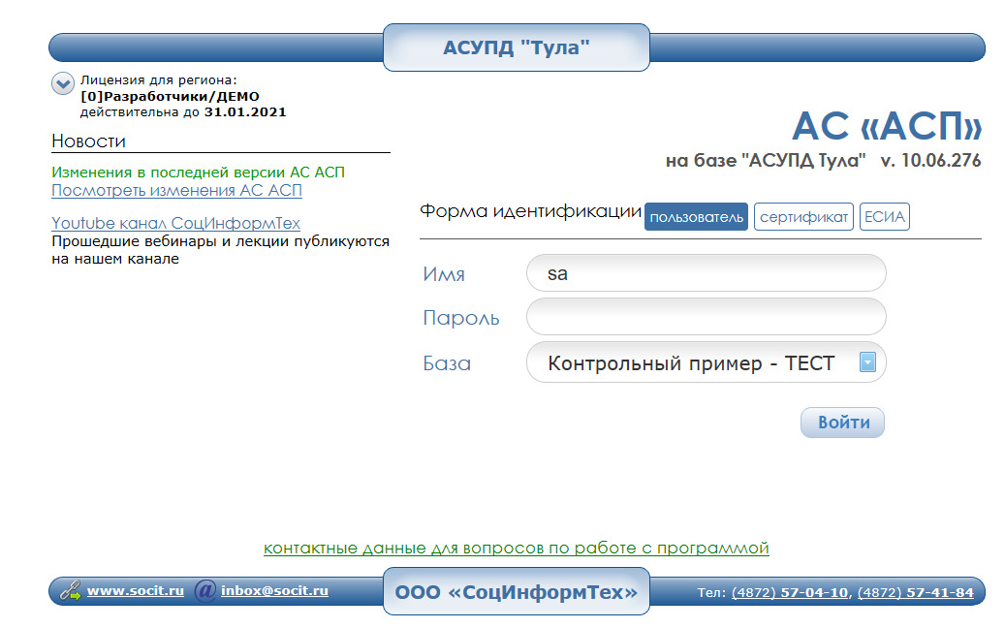
После установки Программный комплекс «Финансовый учет и финансовая отчетность» функционирует корректно.

